Munteanu Andrei – 22c43

Tema 1
Studiu de caz comparativ privind provocările algoritmului k-Nearest Neighbors (kNN)

Introducere
Algoritmul k-Nearest Neighbors (kNN) reprezintă una dintre cele mai fundamentale metode de clasificare utilizate în domeniul Machine Learning [2][3]. Algoritmul kNN funcționează pe baza apropierii în spațiul caracteristicilor: un exemplu necunoscut este clasificat în funcție de clasa cea mai frecventă dintre cei k vecini cei mai apropiați. Performanța algoritmului depinde direct de alegerea valorii parametrului k, care determină numărul de vecini utilizați pentru clasificare.

Determinarea valorii corespunzătoare a lui k este esențială pentru construirea unui model stabil. Valorile prea mici pot provoca overfitting, făcând modelul sensibil la zgomotul din datele de antrenament, iar valorile prea mari pot provoca underfitting, reducând capacitatea modelului de a distinge corect între clase.
Tema aleasă este determinarea optimă a valorii lui k, folosind un set de date pentru clasificarea semințelor de fasole. De asemenea, se realizează o comparație între metoda tradițională de alegere fixă a lui k și o abordare sistematică de selecție automată.

Descrierea setului de date
Pentru analiza comparativă s-a utilizat Dry Bean Dataset, un set de date public disponibil pe platforma Kaggle, ce clasifică semințele de fasole pe baza a diferite caracteristici. Setul de date conține 13.611 exemple, distribuite în șapte clase: BARBUNYA, BOMBAY, CALI, DERMASON, HOROZ, SEKER și SIRA. Fiecare exemplu este descris prin 16 atribute numerice, dintre care 12 reprezintă dimensiuni (lungimi, lățimi, aria suprafeței) și 4 descriu forme.
Pentru comparabilitate între atribute cu scale diferite, toate caracteristicile au fost normalizate în intervalul [0,1] folosind metoda MinMaxScaler. Această etapă de preprocesare este importantă pentru algoritmii bazati pe distanță, cum este kNN. Setul de date a fost împărțit aleatoriu, 80% pentru antrenament și 20% pentru testare.

Implementarea metodei standard kNN
Implementarea standard a algoritmului kNN implică următorii pași:
Alegerea unui număr fix de vecini, k, care va fi folosit pentru clasificarea fiecărui exemplu necunoscut.
Calcularea distanțelor dintre exemplul de test și toate exemplele din setul de antrenament
Identificarea clasei predominante în rândul celor k vecini cei mai apropiați și atribuirea acestei clase exemplului de test.
În acest studiu, algoritmul kNN a fost aplicat pentru valori ale lui k între 1 și 30. Evaluarea performanței s-a realizat prin cross-validation stratificat pe 10 fold-uri, pentru a obține estimări robuste ale acurateței și a reduce variabilitatea rezultatelor cauzată de împărțirea aleatorie a datelor.
Rezultatele indică că valoarea k = 10 oferă acuratețea medie maximă în cross-validation, de 92,24%, iar acuratețea pe setul de test a fost de 92,62%.

Analiza metricilor de performanță
Precision și Recall: Valorile ridicate pentru majoritatea claselor indică o capacitate bună a modelului de a diferenția tipurile de fasole.
Matricea de confuzie: Analiza acesteia arată că cele mai frecvente erori apar între clase cu caracteristici asemănătoare, cum sunt SIRA și DERMASON, sugerând un overlap al distribuției caracteristicilor între aceste clase.
F1-score: Valorile medii ale F1-score depășesc 0,90, ceea ce sugerează un echilibru bun între precizie și recall
Abordarea alternativă: Alegerea automată a lui k
Pentru a determina automat valoarea optimă a lui k, am aplicat următorii pași:
Am testat unui interval de valori k (1 – 30) pentru a observa modul în care acuratețea se modifică în funcție de numărul de vecini.
Am calculat acuratețea medie prin cross-validation pentru fiecare valoare a lui k, pentru a obține o evaluare statistic semnificativă.
Am ales valoarea lui k care maximizează această acuratețe medie.
Această metodă, deși mai consumatoare de resurse, permite automatizarea selecției parametrului, asigurând performanță optimă.

Discuție critică
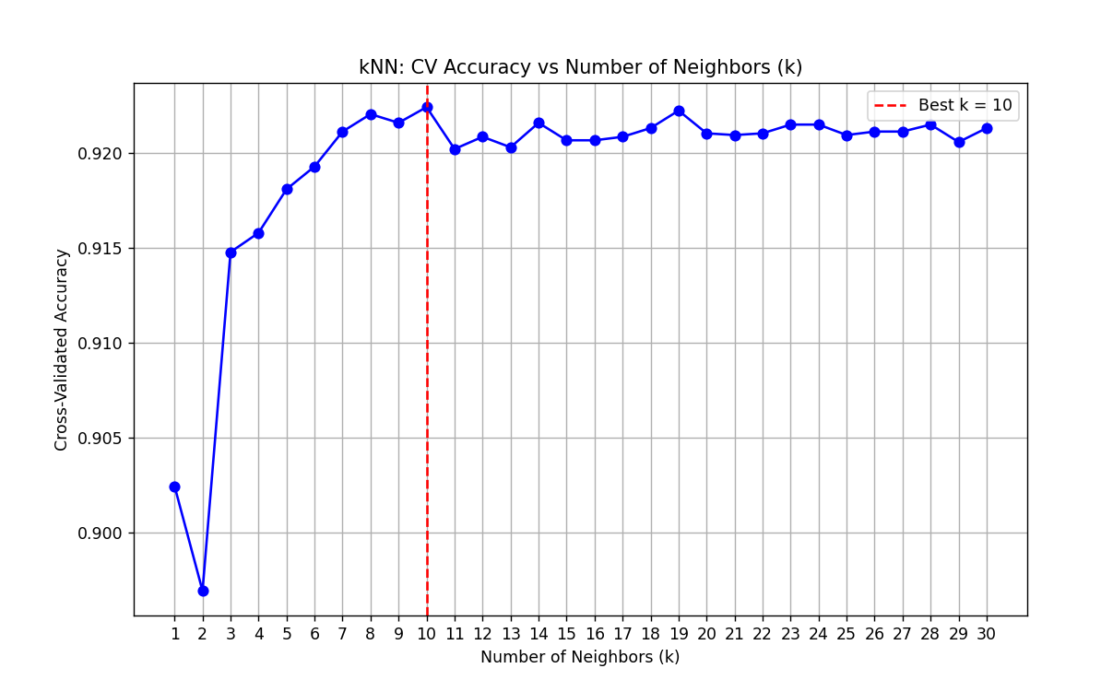
Figura 1. Compararea performanței algoritmului kNN în funcție de k
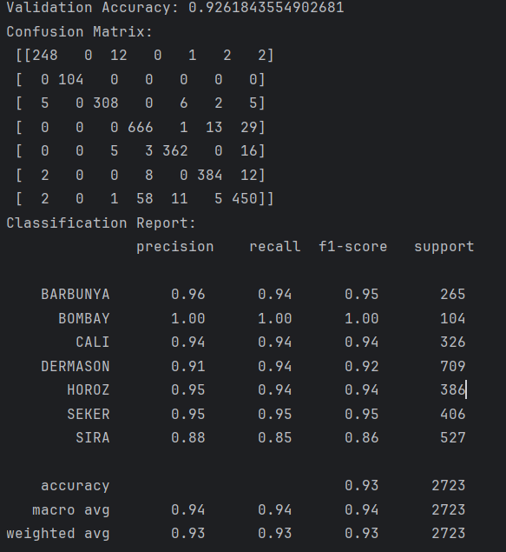
Figura 2. Rezultatele clasificării pentru valoarea optimă k = 10

Comparând cele două metode, se observă diferențe importante în ceea ce privește performanța, complexitatea, scalabilitatea și flexibilitatea. Metoda standard, cu un k fix, are performanță dependentă de alegerea manuală a valorii lui k, ceea ce poate conduce la overfitting sau underfitting. Pe de altă parte, abordarea automată, care determină k-ul optim, maximizează acuratețea prin testarea unui interval de valori. Aceasta necesită mai mult timp de calcul, însă oferă rezultate superioare.
Rezultatele obținute pe Dry Bean Dataset confirmă acest lucru: testarea valorilor lui k între 1 și 30 a arătat că acuratețea medie de cross-validation crește treptat până la k = 10, unde se atinge valoarea maximă de 0.9224. Analiza matricei de confuzie arată că majoritatea claselor sunt clasificate corect, cu erori mai frecvente între clasele SIRA și DERMASON, care au caracteristici similare. Metricile de evaluare, precum precision, recall și f1-score, arată valori ridicate pentru majoritatea claselor (de exemplu, f1-score peste 0.9 pentru toate clasele, exceptând SIRA cu 0.86), ceea ce reflectă un echilibru bun între precizie și capacitatea de detecție a fiecărei clase.
Avantajul principal al metodei automate constă, în obținerea unei performanțe maxime pentru datele disponibile, reducând riscul de alegere subiectivă a lui k. Principalul dezavantaj este costul suplimentar de calcul.
Concluzii
Determinarea valorii optime a lui k reprezintă un element crucial pentru performanța algoritmului kNN, influențând direct capacitatea de generalizare și stabilitatea modelului. Metoda de selecție automată a lui k, bazată pe cross-validation, reduce riscul alegerii subiective și asigură rezultate mai bune comparativ cu metoda tradițională de alegere fixă.
Aplicând această metodă pe Dry Bean Dataset, s-a observat că k = 10 oferă cea mai bună performanță, cu acuratețe de peste 92% pe setul de test, valori ridicate ale metricilor de evaluare și consistență între cross-validation și testare.

Cod folosit pentru analiza setului de date
from pandas import read_csv
from sklearn.model_selection import train_test_split, StratifiedKFold, cross_val_score
from sklearn.neighbors import KNeighborsClassifier
from sklearn.preprocessing import MinMaxScaler
from sklearn.metrics import accuracy_score, confusion_matrix, classification_report
import matplotlib.pyplot as plt
import os
os.chdir("......")
filename = "Dry_Bean_Dataset.csv"
dataset = read_csv(filename)
# Convertim in array numpy
array = dataset.values
# Caracteristici: coloanele 0-15, Etichete: coloana 16
X = array[:, 0:16]
Y = array[:, 16]
# Impartire in set de antrenament 80% / test 20%
X_train, X_validation, Y_train, Y_validation = train_test_split(
X, Y, test_size=0.2, stratify=Y, random_state=1
)
# Normalizare MinMax
minmaxscale = MinMaxScaler().fit(X_train)
X_train = minmaxscale.transform(X_train)
X_validation = minmaxscale.transform(X_validation)
# Determinarea automata a valorii optime a lui k folosind cross-validare 10-fold
k_values = list(range(1, 31)) # Testam k de la 1 la 30
cv_scores = []
print("k\tCV Accuracy")
for k in k_values:
model = KNeighborsClassifier(n_neighbors=k)
kfold = StratifiedKFold(n_splits=10, random_state=1, shuffle=True)
cv_result = cross_val_score(model, X_train, Y_train, cv=kfold, scoring='accuracy')
mean_score = cv_result.mean()
cv_scores.append(mean_score)
print(f"{k}\t{mean_score:.4f}")
best_k = k_values[cv_scores.index(max(cv_scores))]
print(f"\nCel mai bun k pe baza CV: {best_k} cu acuratete {max(cv_scores):.4f}")
# Plot acuratetea CV in functie de k
plt.figure(figsize=(10,6))
plt.plot(k_values, cv_scores, marker='o', linestyle='-', color='b')
plt.axvline(x=best_k, color='r', linestyle='--', label=f'Best k = {best_k}')
plt.title('kNN: CV Accuracy vs Numarul de vecini (k)')
plt.xlabel('Numarul de vecini (k)')
plt.ylabel('Acuratete Cross-Validata')
plt.xticks(k_values)
plt.grid(True)
plt.legend()
plt.show()
# Antrenarea modelului final cu k optim
model = KNeighborsClassifier(n_neighbors=best_k)
model.fit(X_train, Y_train)
predictions = model.predict(X_validation)
# Evaluarea modelului final
print("Acuratete pe setul de validare:", accuracy_score(Y_validation, predictions))
print("Matrice de confuzie:\n", confusion_matrix(Y_validation, predictions))
print("Raport de clasificare:\n", classification_report(Y_validation, predictions))

Referințe
Kaggle. Dry Bean Dataset. https://www.kaggle.com/datasets/ayuraj/dry-bean-dataset
KNN Model-Based Approach in Classification. https://www.researchgate.net/publication/2948052_KNN_Model-Based_Approach_in_Classification
K-nearest neighbor. https://www.researchgate.net/publication/220580323_K-nearest_neighbor

